40è Nationale d'Elevage du Club de l'Epagneul Breton
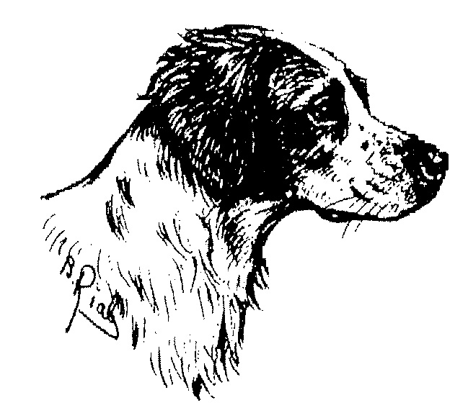
Rion des Landes les 16, 17 et 18 juin 2017
Cordonnées GPS : Latitude : 43.93384 Longitude : -0.91926
Nom......................................................................................Prénom .....................................................
Adresse ....................................................................................................................................................
Département .........................................................................Pays ..........................................................
Tél ................................................................................ E-mail ..............................................................
Vendredi 16 juin 2017
Repas du soir (Restaurant « Le Marco Paulo » - Rion)...... …………..............20€ (bc)*X .............pers = .......................€
Samedi 17 juin 2017
Déjeuner (Restaurant « Le Bosquet » face aux arènes de Rion) ..............18€ (bc)*X................pers = .......................€
Engagements au TAN et REEP (détail feuille annexe) ……………………………………………………………………………………………..€
Démonstration de vaches landaises ………………………………………………………10€ X……….…………..pers=……….………………€
Dîner de gala (Salle des fêtes de Rion) ……………………………......................35€ (bc)*X...............pers=..........................€
Dimanche 19 juin 2017
Déjeuner sur l’expo (non stop de 11h à 15h) ………………………………………. 12€ (bc)*X………….. pers=………………..…….€
Repas de clôture (Restaurant « Le relais de Rion ») ................................15€ (bc)* X...............pers= .......................€
*bc = boissons comprises
TOTAL DES RESERVATIONS .............................................................€
Merci de joindre une enveloppe timbrée à votre adresse pour le retour de vos tickets repas et activités
REGLEMENT
- Par chèque à l'ordre du CEB, joint à ce bon de réservation et expédié à :
Chrsitian Fournié, « Biron », Route de Maa, 40 370 RION DES LANDES, FRANCE tél : 06.19.97.44.82
E-mail : fourniechristian@orange.fr
- Par virement : Intitulé du compte : Assoc.Club de l'Epagneul Breton -40600 BISCARROSSE
Code établissement Code guichet Numéro du compte Clé RIB
10206 00009 98345594116 46
IBAN : FR76 1020 6000 0998 3455 9411 646 Code BIC -code SWIFT : AGRIFRPP802
Pour être accepté, tout engagement devra être accompagné de son règlement
Clôture des inscriptions : le 31 mai 2016

